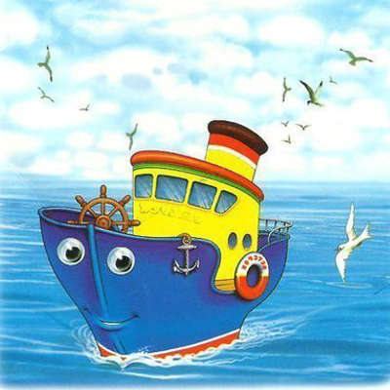Чудо-птица, алый хвост,   
Полетела в стаю звёзд.   
*Ракета*  
  
Что за чудо – длинный дом!   
Пассажиров много в нем.   
Носит обувь из резины   
И питается бензином.  
*Автобус*  
  
Силач на четырех ногах,   
В резиновых сапогах   
Прямиком из магазина   
Притащил нам пианино.   
*Грузовик*  
  
Он идёт, волну сечёт,   
Из трубы зерно течёт.   
*Комбайн*  
  
Едет конь стальной, рычит,   
Сзади плуги волочит.   
*Трактор*  
  
Смело в небе проплывает,   
Обгоняя птиц полет,   
Человек им управляет.   
Что такое?   
*Самолет*  
  
Точь-в-точь как самолет,   
В кабине есть пилот,   
Но в голубых просторах   
Летает без мотора.   
*Планер*  
  
Ем я уголь, пью я воду,   
Как напьюсь – прибавлю ходу.   
Везу обоз на сто колес.   
И называюсь…   
*Паровоз*  
  
На большие расстояния   
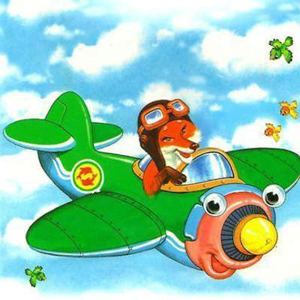Мчится он без опоздания.   
Пишется в конце два с,   
Называется…   
*Экспресс*  
  
Там, где строят новый дом,   
Ходит воин со щитом.   
Где пройдёт он, станет гладко,   
Будет ровная площадка.   
*Бульдозер*  
  
Начинает он копать, заменяет сто лопат.   
*Экскаватор*  
  
Поднимает великан   
Груды груза к облакам.   
Там, где встанет он, потом   
Вырастает новый дом.   
*Подъемный кран*  
Этот конь не ест овса,   
Вместо ног — два колеса.   
Сядь верхом и мчись на нём,   
Только лучше правь рулём.   
*Велосипед*  
  
Летит птица-небылица,   
А внутри народ сидит,   
Меж собою говорит.   
*Самолет*  
  
Бежит, гудит.   
В два глаза глядит,   
Только красный глазок глянет –   
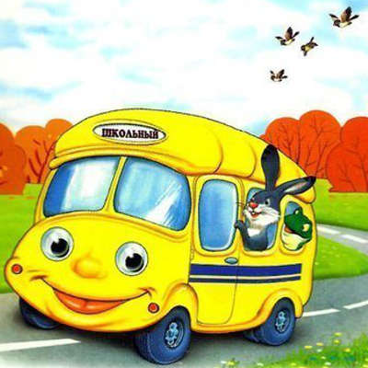Как вкопанный станет.   
*Автомобиль*  
  
Дом по улице идет,   
На работу нас везет.   
Не на курьих тонких ножках,   
А в резиновых сапожках.   
*Автобус*  
  
К нам во двор забрался крот,   
Роет землю у ворот.   
Тонна в рот земли войдет,   
Если крот откроет рот.   
*Экскаватор*  
  
Есть и водный, и воздушный,   
Тот, что движется по суше,   
Грузы возит и людей.   
Что это? Скажи скорей!   
*Транспорт*  
  
Спозаранку за окошком   
Стук, и звон, и кутерьма.   
По прямым стальным дорожкам   
Ходят красные дома.   
*Трамвай*  
  
К лежебоке у реки   
Притащил я две руки.   
По руке к бокам приладил   
И поплыл по водной глади.   
*Весла и лодка*  
  
За дымком, за свистком   
Братья бегают гуськом.   
*Паровоз*  
  
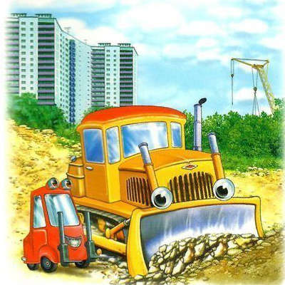Не летает, не жужжит,   
Жук по улице бежит.   
И горят в глазах жука   
Два блестящих огонька.   
*Машина*  
Рукастая, зубастая,   
Идет-бредет по улице,   
Идет и снег грабастает,   
А дворник только щурится,   
А дворник улыбается:   
Снег без него сгребается.   
*Снегоуборочная машина*  
  
Овсом не кормят,   
Кнутом не гонят,   
А как пашет –   
Семь плугов тащит.   
*Трактор*  
  
Братцы в гости снарядились,   
Друг за друга уцепились,   
И помчались в путь далек,   
Лишь оставили дымок.  
*Поезд*  
  
Бывают ли у дождика   
Четыре колеса?   
Скажи, как называются   
Такие чудеса?   
*Поливальная машина*  
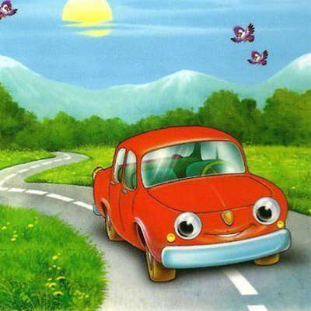  
Я в любое время года   
И в любую непогоду   
Очень быстро в час любой   
Провезу вас под землей.   
*Метро*  
  
Не собака – а с цепью.   
Не лошадь – а с седлом.  
*Велосипед*  
  
По волнам плывет отважно,   
Не сбавляя быстрый ход,   
Лишь гудит машина важно.   
Что такое?   
*Пароход*